 Караганда адрес Ключевая 12 е-mail: info@ck-mitra.kz www.ck-mitra.kz
тел 8-775-203-90-88 Наталья Юрьевна. 8-747-633-18-77 Наталья Анатольевна

Прайс-лист «Линейная арматура для распределительных сетей напряжением 0,4-10 кВ марки «ЭТФ»
Арматура для системы СИП с отдельным изолированным несущим нулевым проводником(СИП-2)
Наименование |  |  | Изображение |  | Маркировка |  |  |  | Сечение провода, мм² |  |  |  | Предельная нагрузка даН |  |  |  | Ед. изм. |  |  | Спец. цена |  |  | оптовая |  | розница
Анкерные зажимы для крепления несущей нулевой жилы |  |  | 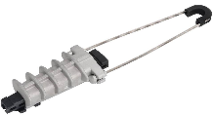  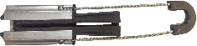 |  | PA1000 |  |  |  | 25-35 |  |  |  | 1200 |  |  |  | шт. |  |  | 1524 |  |  | 1707 |  | 1878
 |  |  |  |  | PA1500 |  |  |  | 50-70 |  |  |  | 1500 |  |  |  | шт. |  |  | 1653 |  |  | 1851 |  | 2073
 |  |  |  |  | PA2000 |  |  |  | 70-95 |  |  |  | 2200 |  |  |  | шт. |  |  | 2815 |  |  | 3153 |  | 3531
 |  |  |  |  | PA2200 |  |  |  | 70-120 |  |  |  | 2200 |  |  |  | шт |  |  | 2943 |  |  | 3296 |  | 3626
Комплект промежуточной подвески |  |  | 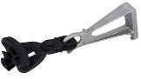  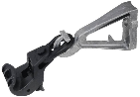 |  | ES54-14 |  |  |  | 16-95 |  |  |  | 1200 |  |  |  | шт. |  |  | 1698 |  |  | 1902 |  | 2092
 |  |  |  |  | ES1500 |  |  |  | 16-95 |  |  |  | >1200 |  |  |  | шт. |  |  | 1490 |  |  | 1669 |  | 1836
Поддерживающие зажимы |  |  | 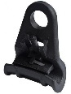  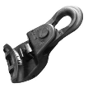  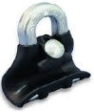 |  | PS1500 |  |  |  | 25-95 |  |  |  | 1200 |  |  |  | шт. |  |  | 718 |  |  | 804 |  | 884
 |  |  |  |  | PS1500н |  |  |  | 16-95 |  |  |  | 1200 |  |  |  | шт. |  |  | 718 |  |  | 804 |  | 884
 |  |  |  |  | PS25-95 |  |  |  | 25-95 |  |  |  | 2200 |  |  |  | шт. |  |  | 1128 |  |  | 1264 |  | 1390
Арматура для четырехпроводной системы СИП без отдельного несущего элемента (СИП-4)
Наименование |  |  | Изображение |  | Маркировка |  |  |  | Сечение провода, мм² |  |  |  | Предельная нагрузка даН |  | Ед. изм. |  |  |  |  |  | Спец цена |  | оптовая |  | розница
Анкерные клиновые зажимы для абонентского ответвления |  |  | 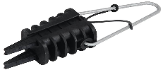 |  | PA25 |  |  |  | 2x6/4x25 |  |  |  | 350 |  | шт. |  |  |  |  |  | 330 |  | 370 |  | 407
Анкерные зажимы для крепления СИП без отдельно несущего элемента |  |  | 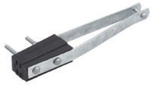 |  | RPA425/50 |  |  |  | 4x25 / 4x50 |  |  |  | 2000 |  | шт. |  |  |  |  |  | 1898 |  | 2126 |  | 2338
 |  |  |  |  | 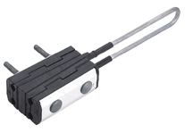  RPA435/70 |  |  |  | 4x35 / 4x70 |  |  |  | 2000 |  | шт. |  |  |  |  |  | 2179 |  | 2441 |  | 2685
 |  |  |  |  | 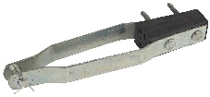  RPA425/120 |  |  |  | 4х25 / 4х120 |  |  |  | 2500 |  | шт. |  |  |  |  |  | 2814 |  | 3152 |  | 3467
Анкерно-поддерживающие зажимы с поворотом фиксирующего элемента на 90⁰ |  |  | 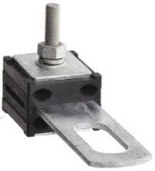 |  | PAS216/435 |  |  |  | 2x16 / 4x35 |  |  |  | 1000 |  | шт. |  |  |  |  |  | 968 |  | 1084 |  | 1214
 |  |  |  |  | PAS210/450 |  |  |  | 2х10/4х50 |  |  |  | 1000 |  | шт |  |  |  |  |  | 968 |  | 1084 |  | 1214
Анкерные зажимы для абонентского ответвления |  |  | 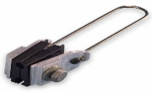  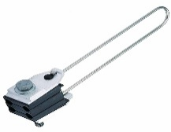 |  | PA2/35 |  |  |  | 2x16 / 2x35 |  |  |  | 500 |  | шт. |  |  |  |  |  | 531 |  | 595 |  | 665
 |  |  |  |  | PA4/35 |  |  |  | 2x16 / 4x35 |  |  |  | 700 |  | шт. |  |  |  |  |  | 636 |  | 712 |  | 783
Поддерживающие зажимы для промежуточных и угловых опор с углом поворота до 30⁰/60⁰ |  |  | 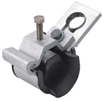  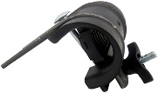 |  | PS*4(16-120) |  |  |  | 4х16 / 4х120 |  |  |  | 2000 |  | шт. |  |  |  |  |  | 958 |  | 1073 |  | 1180
 |  |  |  |  | PSP25/120 |  |  |  | 4x25 / 4x120 |  |  |  | 2000 |  | шт. |  |  |  |  |  | 2250 |  | 2520 |  | 2772
 |  |  | 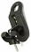 |  | PSP25/120Р |  |  |  | 4x25 / 4x120 |  |  |  | 2000 |  | шт |  |  |  |  |  | 1095 |  | 1127 |  | 1349
Поддерживающие зажимы для промежуточных и угловых опор с углом поворота до 60⁰ |  |  | 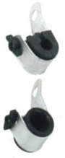 |  | PS470 |  |  |  | 4х50-70 |  |  |  | 1800 |  | шт. |  |  |  |  |  | 1168 |  | 1308 |  | 1439 |  | 1038 | 1162
 |  |  |  |  | PS495 |  |  |  | 4х120+50 |  |  |  | 2000 |  | шт. |  |  |  |  |  | 1197 |  | 1341 |  | 1475
 |  |  |  |  | PS435 |  |  |  | 4х16-35 |  |  |  | 1800 |  | шт. |  |  |  |  |  | 1498 |  | 1678 |  | 1846
Прокалывающие зажимы
Наименование | Изображение |  |  |  | Маркировка |  |  |  | Сечение магистрали, мм² |  |  |  | Сечение ответвления, мм² |  | Момент затяжки, Н/м |  |  |  |  |  | Спец цена |  | оптовая |  | розница
Герметичные прокалывающие зажимы шт | 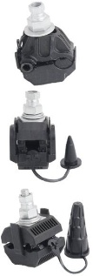 |  |  |  | P1-95 |  |  |  | 6--95 |  |  |  | 1,5-16 |  | 10+/-1 |  |  |  |  |  | 395 |  | 442 |  | 486
Герметичные прокалывающие зажимы шт |  |  |  |  | P2-95 |  |  |  | 16-95 |  |  |  | 4-35(50) |  | 11+/-1 |  |  |  |  |  | 516 |  | 578 |  | 636
Герметичные прокалывающие зажимы шт |  |  |  |  | P3-95 |  |  |  | 25-95 |  |  |  | 25-95 |  | 15+/-1 |  |  |  |  |  | 726 |  | 813 |  | 895
Герметичные прокалывающие зажимы шт |  |  |  |  | 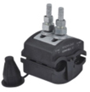  P400(Р2-150) |  |  |  | (35)50-150 |  |  |  | 4-35(50) |  | 15+/-1 |  |  |  |  |  | 620 |  | 694 |  | 764
Герметичные прокалывающие зажимы шт |  |  |  |  | P4-150 |  |  |  | (25)50-150 |  |  |  | (25)50-150 |  | 15+/-1 |  |  |  |  |  | 726 |  | 813 |  | 895
Герметичные прокалывающие зажимы шт |  |  |  |  | P240 |  |  |  | 70-240 |  |  |  | 70-240 |  | 22+/-1 |  |  |  |  |  | 2959 |  | 3314 |  | 3646
Герметичные зажимы для ответвления СИП от ВЛН | 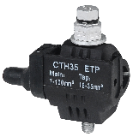 |  |  |  | CTH35 |  |  |  | 7-100 |  |  |  | 4--35 |  | 15+/-1 |  |  |  |  |  | 798 |  | 894 |  | 983
Герметичные зажимы для ответвления СИП от ВЛН |  |  |  |  | PN-120 |  |  |  | 6-120 |  |  |  | 4-50 |  | 15+/-1 |  |  |  |  |  | 798 |  | 894 |  | 983
Герметичные зажимы для ответвления СИП от ВЛН |  |  |  |  | CTH95 |  |  |  | 7-120 |  |  |  | 16-95 |  | 18+/-1 |  |  |  |  |  | 1314 |  | 1472 |  | 1619
Влагозащище-нные зажимы с раздельной затяжкой болтов | 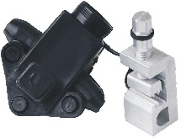 |  |  |  | CD71 (1 ответвление) |  |  |  | 10-25 |  |  |  | 1*(1,5-35) |  | 15+/-1 |  |  |  |  |  | 765 |  | 857 |  | 942
Влагозащище-нные зажимы с раздельной затяжкой болтов |  |  |  |  | CD21 (1 ответвление) |  |  |  | 35-95 |  |  |  | 1*(4-54) |  | 15+/-1 |  |  |  |  |  | 790 |  | 885 |  | 973
Влагозащище-нные зажимы с раздельной затяжкой болтов |  |  |  |  | CD72 (2 ответвление) |  |  |  | 35-95 |  |  |  | 2*(4-54) |  | 25+/-1 |  |  |  |  |  | 798 |  | 894 |  | 983
Плашечные зажимы
Наименование | Изображение |  |  |  | Маркировка |  |  |  | Сечение магистрали, мм² |  |  |  | Сечение ответвления, мм² |  | Ед. изм. |  |  |  |  |  | Спец цена |  | оптовая |  | розница
Плашечные зажимы для соединения неизолированных алюминиевых или стальных проводов | 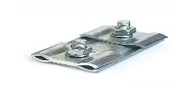  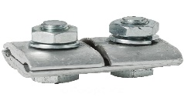  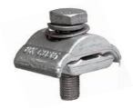 |  |  |  | CD35 |  |  |  | 10-150 |  |  |  | 10-150 |  | шт. |  |  |  |  |  | 398 |  | 446 |  | 490
 |  |  |  |  | CD150 |  |  |  | 16-150 |  |  |  | 16-150 |  | шт. |  |  |  |  |  | 428 |  | 480 |  | 528
 |  |  |  |  | ПС-1-1 |  |  |  | 16-50 |  |  |  | 16-50 |  | шт. |  |  |  |  |  | 282 |  | 316 |  | 350
 |  |  |  |  | ПС-2-1 |  |  |  | 50-70 |  |  |  | 50-70 |  | шт. |  |  |  |  |  | 461 |  | 5167 |  | 568
 |  |  |  |  | ПС-3-1 |  |  |  | 95-120 |  |  |  | 95-120 |  | шт |  |  |  |  |  | 579 |  | 648 |  | 712
 |  |  |  |  | ПА-2-2а |  |  |  | 50-70 |  |  |  | 50-70 |  | шт. |  |  |  |  |  | 259 |  | 290 |  | 319
 |  |  |  |  | ПА-3-2а |  |  |  | 95-120 |  |  |  | 95-120 |  | шт. |  |  |  |  |  | 440 |  | 493 |  | 542
 |  |  |  |  | ПА-1-1 |  |  |  | 16-50 |  |  |  | 16-50 |  | шт. |  |  |  |  |  | 198 |  | 222 |  | 244
 |  |  |  |  | 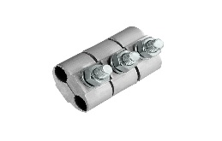  ПА-2-2 |  |  |  | 50-70 |  |  |  | 50-70 |  | шт. |  |  |  |  |  | 340 |  | 381 |  | 419
 |  |  |  |  | ПА-3-2 |  |  |  | 95-120 |  |  |  | 95-120 |  | шт. |  |  |  |  |  | 678 |  | 760 |  | 835
Гильзы изолированные для соединения СИП
Наименование | Изображение |  |  |  | Маркировка |  |  |  | Сечение провода |  |  |  |  |  | Цвет защитной заглушки |  |  |  |  |  | Спец цена |  | оптовая |  | розница
Наименование |  |  |  |  |  |  |  |  | А |  |  |  | В
Гильза изолированная для соединения СИП на ответвлениях (Al/Al, Al/Cu, Cu/Cu) | 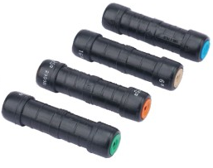 |  |  |  | MJPB16-6 |  |  |  | 16 mm² |  |  |  | 6 mm² |  | голубой /коричневый |  |  |  |  |  | 465 |  | 520 |  | 573
 |  |  |  |  | MJPB16-10 |  |  |  | 16 mm² |  |  |  | 10 mm² |  | голубой /зеленный |  |  |  |  |  | 465 |  | 520 |  | 573
 |  |  |  |  | MJPB16 |  |  |  | 16 mm² |  |  |  | 16 mm² |  | голубой |  |  |  |  |  | 465 |  | 520 |  | 573
 |  |  |  |  | MJPB25-16 |  |  |  | 25 mm² |  |  |  | 16 mm² |  | оранжево/голубой |  |  |  |  |  | 465 |  | 520 |  | 573
 |  |  |  |  | MJPB25 |  |  |  | 25 mm² |  |  |  | 25 mm² |  | оранжевый |  |  |  |  |  | 465 |  | 520 |  | 573
Гильза изолированная для соединения токопроводящих жил (Al/Al, Al/Cu, Cu/Cu) | 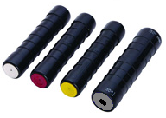 |  |  |  | MJPТ35 |  |  |  | 35 mm² |  |  |  | 35 mm² |  | красный |  |  |  |  |  | 678 |  | 760 |  | 835
 |  |  |  |  | MJPТ50 |  |  |  | 50 mm² |  |  |  | 50 mm² |  | желтый |  |  |  |  |  | 678 |  | 760 |  | 835
 |  |  |  |  | MJPТ70 |  |  |  | 70 mm² |  |  |  | 70 mm² |  | белый |  |  |  |  |  | 678 |  | 760 |  | 835
 |  |  |  |  | MJPТ95 |  |  |  | 95 mm² |  |  |  | 95 mm² |  | серый |  |  |  |  |  | 678 |  | 760 |  | 835
 |  |  |  |  | MJPТ120 |  |  |  | 120 mm² |  |  |  | 120 mm² |  | розовый |  |  |  |  |  | 875 |  | 980 |  | 1078
Гильза изолированная для соединения токопроводящих жил (Al/Al, Al/Cu, Cu/Cu) | 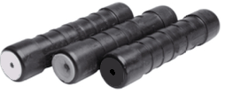 |  |  |  | MJPТ35N |  |  |  | 35 mm² |  |  |  | 35 mm² |  | красный |  |  |  |  |  | 998 |  | 1118 |  | 1230
 |  |  |  |  | MJPТ50N |  |  |  | 50 mm² |  |  |  | 50 mm² |  | желтый |  |  |  |  |  | 998 |  | 1118 |  | 1230
 |  |  |  |  | MJPТ54,6N |  |  |  | 54,6 mm² |  |  |  | 54,6 mm² |  | черный |  |  |  |  |  | 998 |  | 1118 |  | 1230
 |  |  |  |  | MJPТ70N |  |  |  | 70 mm² |  |  |  | 70 mm² |  | белый |  |  |  |  |  | 998 |  | 1118 |  | 1230
 |  |  |  |  | MJPТ95N |  |  |  | 95 mm² |  |  |  | 95 mm² |  | серый |  |  |  |  |  | 998 |  | 1118 |  | 1230
Изолированные наконечники
Наименование | Изображение |  |  |  | Маркировка |  |  |  |  | Сечение провода, мм² |  | Цвет защитной заглушки |  |  | Ед. изм. |  |  |  | Спец цена |  |  |  | оптовая |  | розница
Изолированные наконечники для соединения СИП с электрооборудованием | 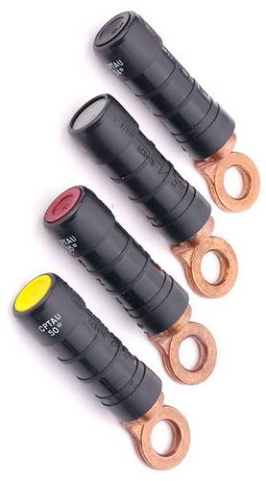 |  |  |  | CPTAU16 |  |  |  |  | 16 |  | голубой |  |  | шт |  |  |  | 1265 |  |  |  | 1417 |  | 1559
 |  |  |  |  | CPTAU25 |  |  |  |  | 25 |  | оранжевый |  |  | шт |  |  |  | 1265 |  |  |  | 1417 |  | 1559
 |  |  |  |  | CPTAU35 |  |  |  |  | 35 |  | красный |  |  | шт |  |  |  | 1660 |  |  |  | 1859 |  | 2045
 |  |  |  |  | CPTAU50 |  |  |  |  | 50 |  | желтый |  |  | шт |  |  |  | 1660 |  |  |  | 1859 |  | 2045
 |  |  |  |  | CPTAU54 |  |  |  |  | 54 |  | черный |  |  | шт |  |  |  | 1660 |  |  |  | 1859 |  | 2045
 |  |  |  |  | CPTAU70 |  |  |  |  | 70 |  | белый |  |  | шт |  |  |  | 1660 |  |  |  | 1859 |  | 2045
 |  |  |  |  | CPTAU95 |  |  |  |  | 95 |  | серый |  |  | шт |  |  |  | 1660 |  |  |  | 1859 |  | 2045
 |  |  |  |  | CPTAU120 |  |  |  |  | 120 |  | розовый |  |  | шт |  |  |  | 2420 |  |  |  | 2710 |  | 2982
 |  |  |  |  | CPTAU150 |  |  |  |  | 150 |  | фиолетовый |  |  | шт |  |  |  | 2420 |  |  |  | 2710 |  | 2982
Аппаратные зажимы
Зажим аппаратный используются для крепления алюминиевых и сталеалюминевых проводов, других механизмов, а также для крепления к ответвительным зажимам. | 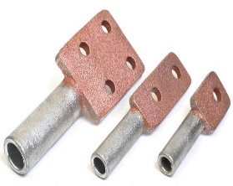 |  |  |  |  | А1А-50-Т |  |  |  | 50 |  |  |  | шт.  . |  |  |  | 532 |  |  |  | 596 |  |  |  | 655
 |  |  |  |  |  | А1А-70-Т |  |  |  | 70 |  |  |  | шт |  |  |  | 645 |  |  |  | 723 |  |  |  | 795
 |  |  |  |  |  | А1А-95-Т |  |  |  | 95 |  |  |  | шт.  . |  |  |  | 662 |  |  |  | 742 |  |  |  | 816
 |  |  |  |  |  | А2А-50-Т |  |  |  | 50 |  |  |  | шт |  |  |  | 532 |  |  |  | 596 |  |  |  | 655
 |  |  |  |  |  | А2А-70-Т |  |  |  | 70 |  |  |  | шт. |  |  |  | 645 |  |  |  | 723 |  |  |  | 795
 |  |  |  |  |  | А2А-95-Т |  |  |  | 95 |  |  |  | шт. |  |  |  | 766 |  |  |  | 858 |  |  |  | 944
 |  |  |  |  |  | А2А-120-Т |  |  |  | 120 |  |  |  | шт. |  |  |  | 782 |  |  |  | 876 |  |  |  | 964
 |  |  |  |  |  | А2А-150-Т |  |  |  | 150 |  |  |  | шт. |  |  |  | 968 |  |  |  | 1084 |  |  |  | 1192
 |  |  |  |  |  | А2А-185-Т |  |  |  | 180 |  |  |  | шт. |  |  |  | 968 |  |  |  | 1084 |  |  |  | 1192
 |  |  |  |  |  | А2А-240-Т |  |  |  | 240 |  |  |  | шт. |  |  |  | 1250 |  |  |  | 1400 |  |  |  | 1540
 |  |  |  |  |  | А2А-300-Т |  |  |  | 300 |  |  |  | шт. |  |  |  | 1960 |  |  |  | 2195 |  |  |  | 2415
 |  |  |  |  |  | А4А-150-Т |  |  |  | 150 |  |  |  | шт. |  |  |  | 1193 |  |  |  | 1337 |  |  |  | 1470
 |  |  |  |  |  | А4А-185-Т |  |  |  | 185 |  |  |  | шт. |  |  |  | 1637 |  |  |  | 1833 |  |  |  | 2017
 |  |  |  |  |  | А4А-240-Т |  |  |  | 240 |  |  |  | шт. |  |  |  | 1815 |  |  |  | 2032 |  |  |  | 2235
 |  |  |  |  |  | А4А-400-Т |  |  |  | 400 |  |  |  | шт. |  |  |  | 2258 |  |  |  | 2529 |  |  |  | 2782 | 2563 |  | 2871
Анкерные кронштейны и крюки |  |  |  |  |  |  |  |  |  |  |  |  |  |  |  |  |  |  |  |  |  |  |  |  |  |  |  |  |  | А4А-240-Т |  |  | 240 |  | шт. | 225,00
Анкерный кронштейн для магистральных СИП |  |  | 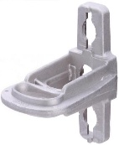  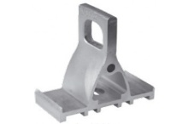 |  | CA1500 |  |  |  | 1500 |  |  |  |  |  | материал - алюминий |  |  |  |  |  | 670 |  |  | 737 | 825
 |  |  |  |  | CA2000 |  |  |  | 2000 |  |  |  |  |  | материал - алюминий |  |  |  |  |  | 685 |  |  | 754 | 844
Кронштейн для поддерживающих зажимов |  |  | 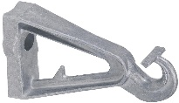 |  | CS1500 |  |  |  | 1500 |  |  |  | материал – алюминиевый сплав |  | шт. |  |  |  |  |  | 898 |  |  | 1006 | 1104
Анкерный кронштейн для монтажа СИП по фасаду зданий |  |  | 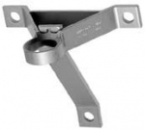 |  | CT600 |  |  |  | >600 |  |  |  | материал – алюминиевый сплав |  | шт. |  |  |  |  |  | - |  |  | - | -
Крюки |  |  | 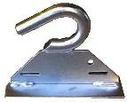  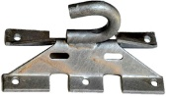 |  | CS16 |  |  |  | 1800 |  |  |  | диаметр 16 мм, материал – сталь горячей оцинковки |  | шт. |  |  |  |  |  | 892 |  |  | 999 | 1099
 |  |  |  |  | CF16.1 |  |  |  | 1800 |  |  |  | диаметр 16 мм, материал – сталь |  | шт. |  |  |  |  |  | 790 |  |  | 885 | 974
Анкерный кронштейн для проводов ввода в дом |  |  | 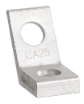 |  | CA25 |  |  |  | 400 |  |  |  | материал – алюминий |  | шт. |  |  |  |  |  | 98 |  |  | 110 | 121
Сквозные крюки |  |  | 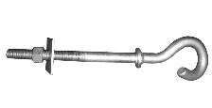 |  | КР16/240 |  |  |  | 2000 |  |  |  | М16х240 |  | шт. |  |  |  |  |  | 1040 |  |  | 1165 | 1282
 |  |  |  |  | КР20/240 |  |  |  | 2500 |  |  |  | М20х240 |  | шт. |  |  |  |  |  | 1596 |  |  | 1756 | 1967
Крюки с резьбой |  |  | 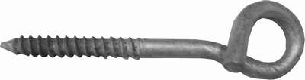 |  | ВТ8 |  |  |  | 1300 |  |  |  | М8х120 |  | шт. |  |  |  |  |  | 245 |  |  | 270 | 305
 |  |  | 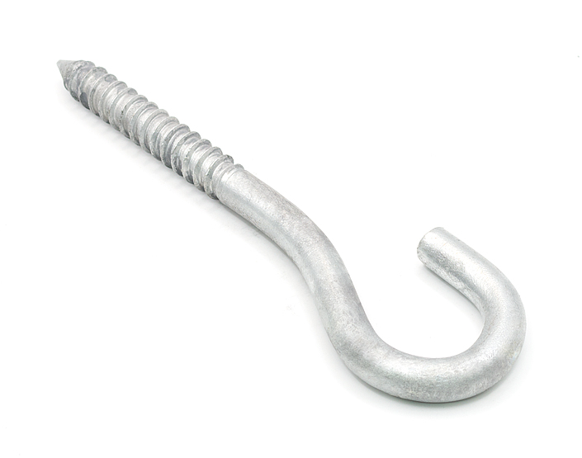 |  | ВТ16 |  |  |  | 2000 |  |  |  | М16х180 |  | шт. |  |  |  |  |  | 1212 |  |  | 1333 | 1493
Гайки крюкообразные |  |  | 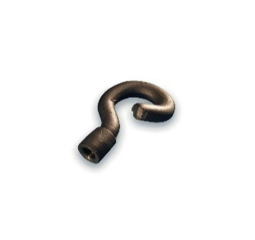 |  | ГК16 |  |  |  | 2000 |  |  |  | М16 |  | шт. |  |  |  |  |  | 1015 |  |  | 1137 | 1251
 |  |  |  |  | ГК20 |  |  |  | 2500 |  |  |  | М20 |  | шт. |  |  |  |  |  | 1336 |  |  | 1496 | 1646
Крюки для изоляторов |  |  | 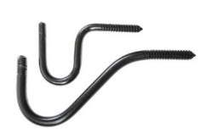 |  | КН-18 |  |  |  | 1800 |  |  |  | диаметр 18мм,для ТФ-20 |  | шт. |  |  |  |  |  | 646 |  |  | 711 | 796
 |  |  |  |  | КВ-22 |  |  |  | 2700 |  |  |  | диаметр 22ммдля ШФ-10,20, |  | шт. |  |  |  |  |  | 990 |  |  | 1109 | 1220
Оборудование для наложения защитного заземления
Наименование | Изображение |  |  |  | Маркировка |  |  |  | Сечение провода, мм² |  |  |  | Характеристика |  | Ед. изм. |  |  |  |  |  | Спец цена |  | оптовая |  | розница
Адаптер для наложения защитного заземления | 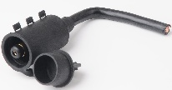 |  |  |  | PMCCн |  |  |  | 16-95 |  |  |  | подключается к СИП с помощью прокалывающего зажима Р2-95 или Р400 (в комплект не входит) |  | шт. |  |  |  |  |  | 1298 |  | 1454 |  | 1599
Изолированная скоба для наложения защитного заземления | 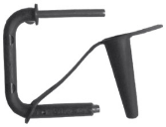 |  |  |  | C200 |  |  |  | 6 |  |  |  | медь |  | шт. |  |  |  |  |  | 944 |  | 1057 |  | 1163
Монтажные изделия для крепления СИП и арматуры.
Наименование | Изображение |  |  |  | Маркировка |  |  |  | Характеристики |  |  |  |  |  |  |  | Ед. изм. |  |  |  | Спец цена |  | оптовая |  | розница
Лента монтажная | 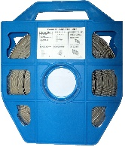 |  |  |  | ML207 |  |  |  | ширина 20 мм, толщина 0,75 мм, материал - нержавеющая сталь пластиковый диспенсер |  |  |  |  |  |  |  | уп. (50м) |  |  |  | 9990 |  | 10989 |  | 12308
Скрепа для ленты | 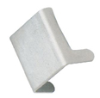 |  |  |  | C20 |  |  |  | размер 20 мм, материал - нержавеющая сталь |  |  |  |  |  |  |  | уп. (100шт) |  |  |  | 4790 |  | 5280 |  | 5915
Бугель для ленты | 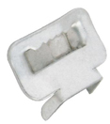 |  |  |  | B20 |  |  |  | размер 20 мм, материал - нержавеющая сталь |  |  |  |  |  |  |  | уп. (100шт) |  |  |  | 4990 |  | 5500 |  | 6160
Наименование | Изображение |  |  |  | Маркировка |  |  |  | Диаметр жгута, мм² |  |  |  | Расстояние до стены, мм |  |  |  | Сечение провода, мм² |  |  |  | Спец цена |  | оптовая |  | розница
Фасадное крепление | 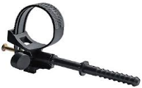 |  |  |  | BRPF70-150.6 |  |  |  | 25-62 |  |  |  | 60 |  |  |  | 2х16 / 3х150+95 |  |  |  | 248 |  | 278 |  | 306
Наименование | Изображение |  |  |  | Маркировка |  |  |  | Сечение провода, мм² |  |  |  | Ширина, мм |  |  |  | Длина, мм |  |  |  | Спец цена |  | оптовая |  | розница
Стяжной хомут | 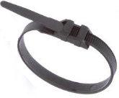 |  |  |  | CSL180 |  |  |  | 10-45 |  |  |  | 8 |  |  |  | 180.( уп 100 шт) |  |  |  | 1898 |  | 2126 |  | 2338
Стяжной хомут |  |  |  |  | CSL260 |  |  |  | 26-66 |  |  |  | 8 |  |  |  | 260 ( уп 100 шт) |  |  |  | 3386 |  | 3792 |  | 4171
Наименование | Изображение |  |  |  | Маркировка |  |  |  | Сечение провода, мм² |  |  |  |  |  |  |  |  |  |  |  | Спец цена |  | оптовая |  | розница
Защитный колпачок | 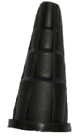 |  |  |  | CECT6-35 |  |  |  | 6-35 |  |  |  |  |  |  |  |  |  |  |  | 98 |  | 110 |  | 121
Защитный колпачок |  |  |  |  | CECT25-150 |  |  |  | 25-150 |  |  |  |  |  |  |  |  |  |  |  | 118 |  | 132 |  | 145
Инструмент для монтажа
Наименование | Изображение |  |  |  | Маркировка |  |  |  | Характеристики |  |  |  |  |  | Ед. изм. |  |  |  |  |  | Спец цена |  | оптовая |  | розница
Инструмент для ленты | 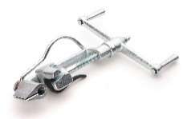 |  |  |  | Инструмент для натяжения и резки ленты |  |  |  | Максимальная ширина ленты, мм: 20 Максимальная толщина ленты, мм: 1 |  |  |  |  |  | шт. |  |  |  |  |  | 29998 |  | 33598 |  | 36958
Инструмент для ленты | 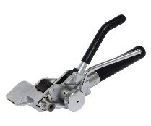 |  |  |  | Инструмент для натяжения и резки ленты с храповым механизмом |  |  |  | Максимальная ширина ленты, мм: 20 Максимальная толщина ленты, мм: 1 |  |  |  |  |  | шт. |  |  |  |  |  | 34998 |  | 39198 |  | 43118
Монтажный ролик | 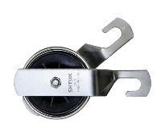 |  |  |  | РМ-1-50 |  |  |  | Используется на прямых участках линии и при малых углах до 30 градусов Максимальная нагрузка, кН: 20 Максимальный диаметр кабеля, мм: 50 |  |  |  |  |  |  |  |  |  |  |  | 8600 |  | 9632 |  | 10595
Герметичные прокалывающие зажимы на напряжение 10 кВ
Наименование |  | Изображение |  |  | Маркировка |  |  |  | Сечение магистрали, мм2 |  |  |  | Сечение ответвления, мм2 |  | Момент затяжки, Н/м |  |  |  |  |  | Спец цена |  | оптовая |  | розница
Герметичные прокалывающие зажимы на напряжение 10 кВ |  | 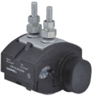 |  |  | KW10-240/150 |  |  |  | 95-240 |  |  |  | 50-150 |  | 22+/-1 |  |  |  |  |  | 4678 |  | 5239 |  | 5763
 |  |  |  |  | KW10-185/50 |  |  |  | 95-185 |  |  |  | 16-50 |  | 22+/-1 |  |  |  |  |  | 4355 |  | 4878 |  | 5366
 |  |  |  |  | KW10-95/70 |  |  |  | 25-95 |  |  |  | 16-70 |  | 18+/-1 |  |  |  |  |  | 4355 |  | 4878 |  | 5366
Зажимы прокалывающие ОАЗ |  | 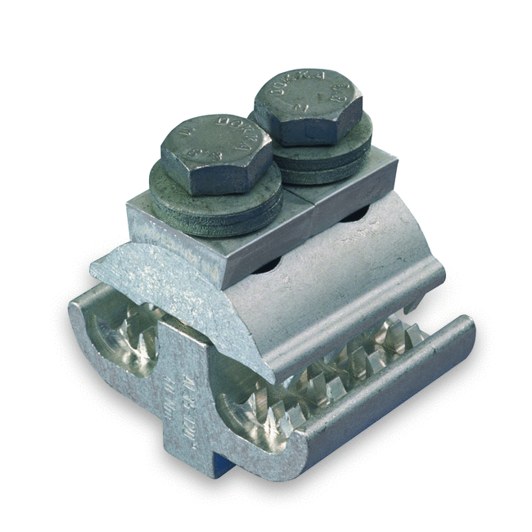 |  |  | ОАЗ-1 |  |  |  | 35-150 |  |  |  | 35-150 |  | 50 |  |  |  |  |  | 1998 |  | 2238 |  | 2462
 |  | 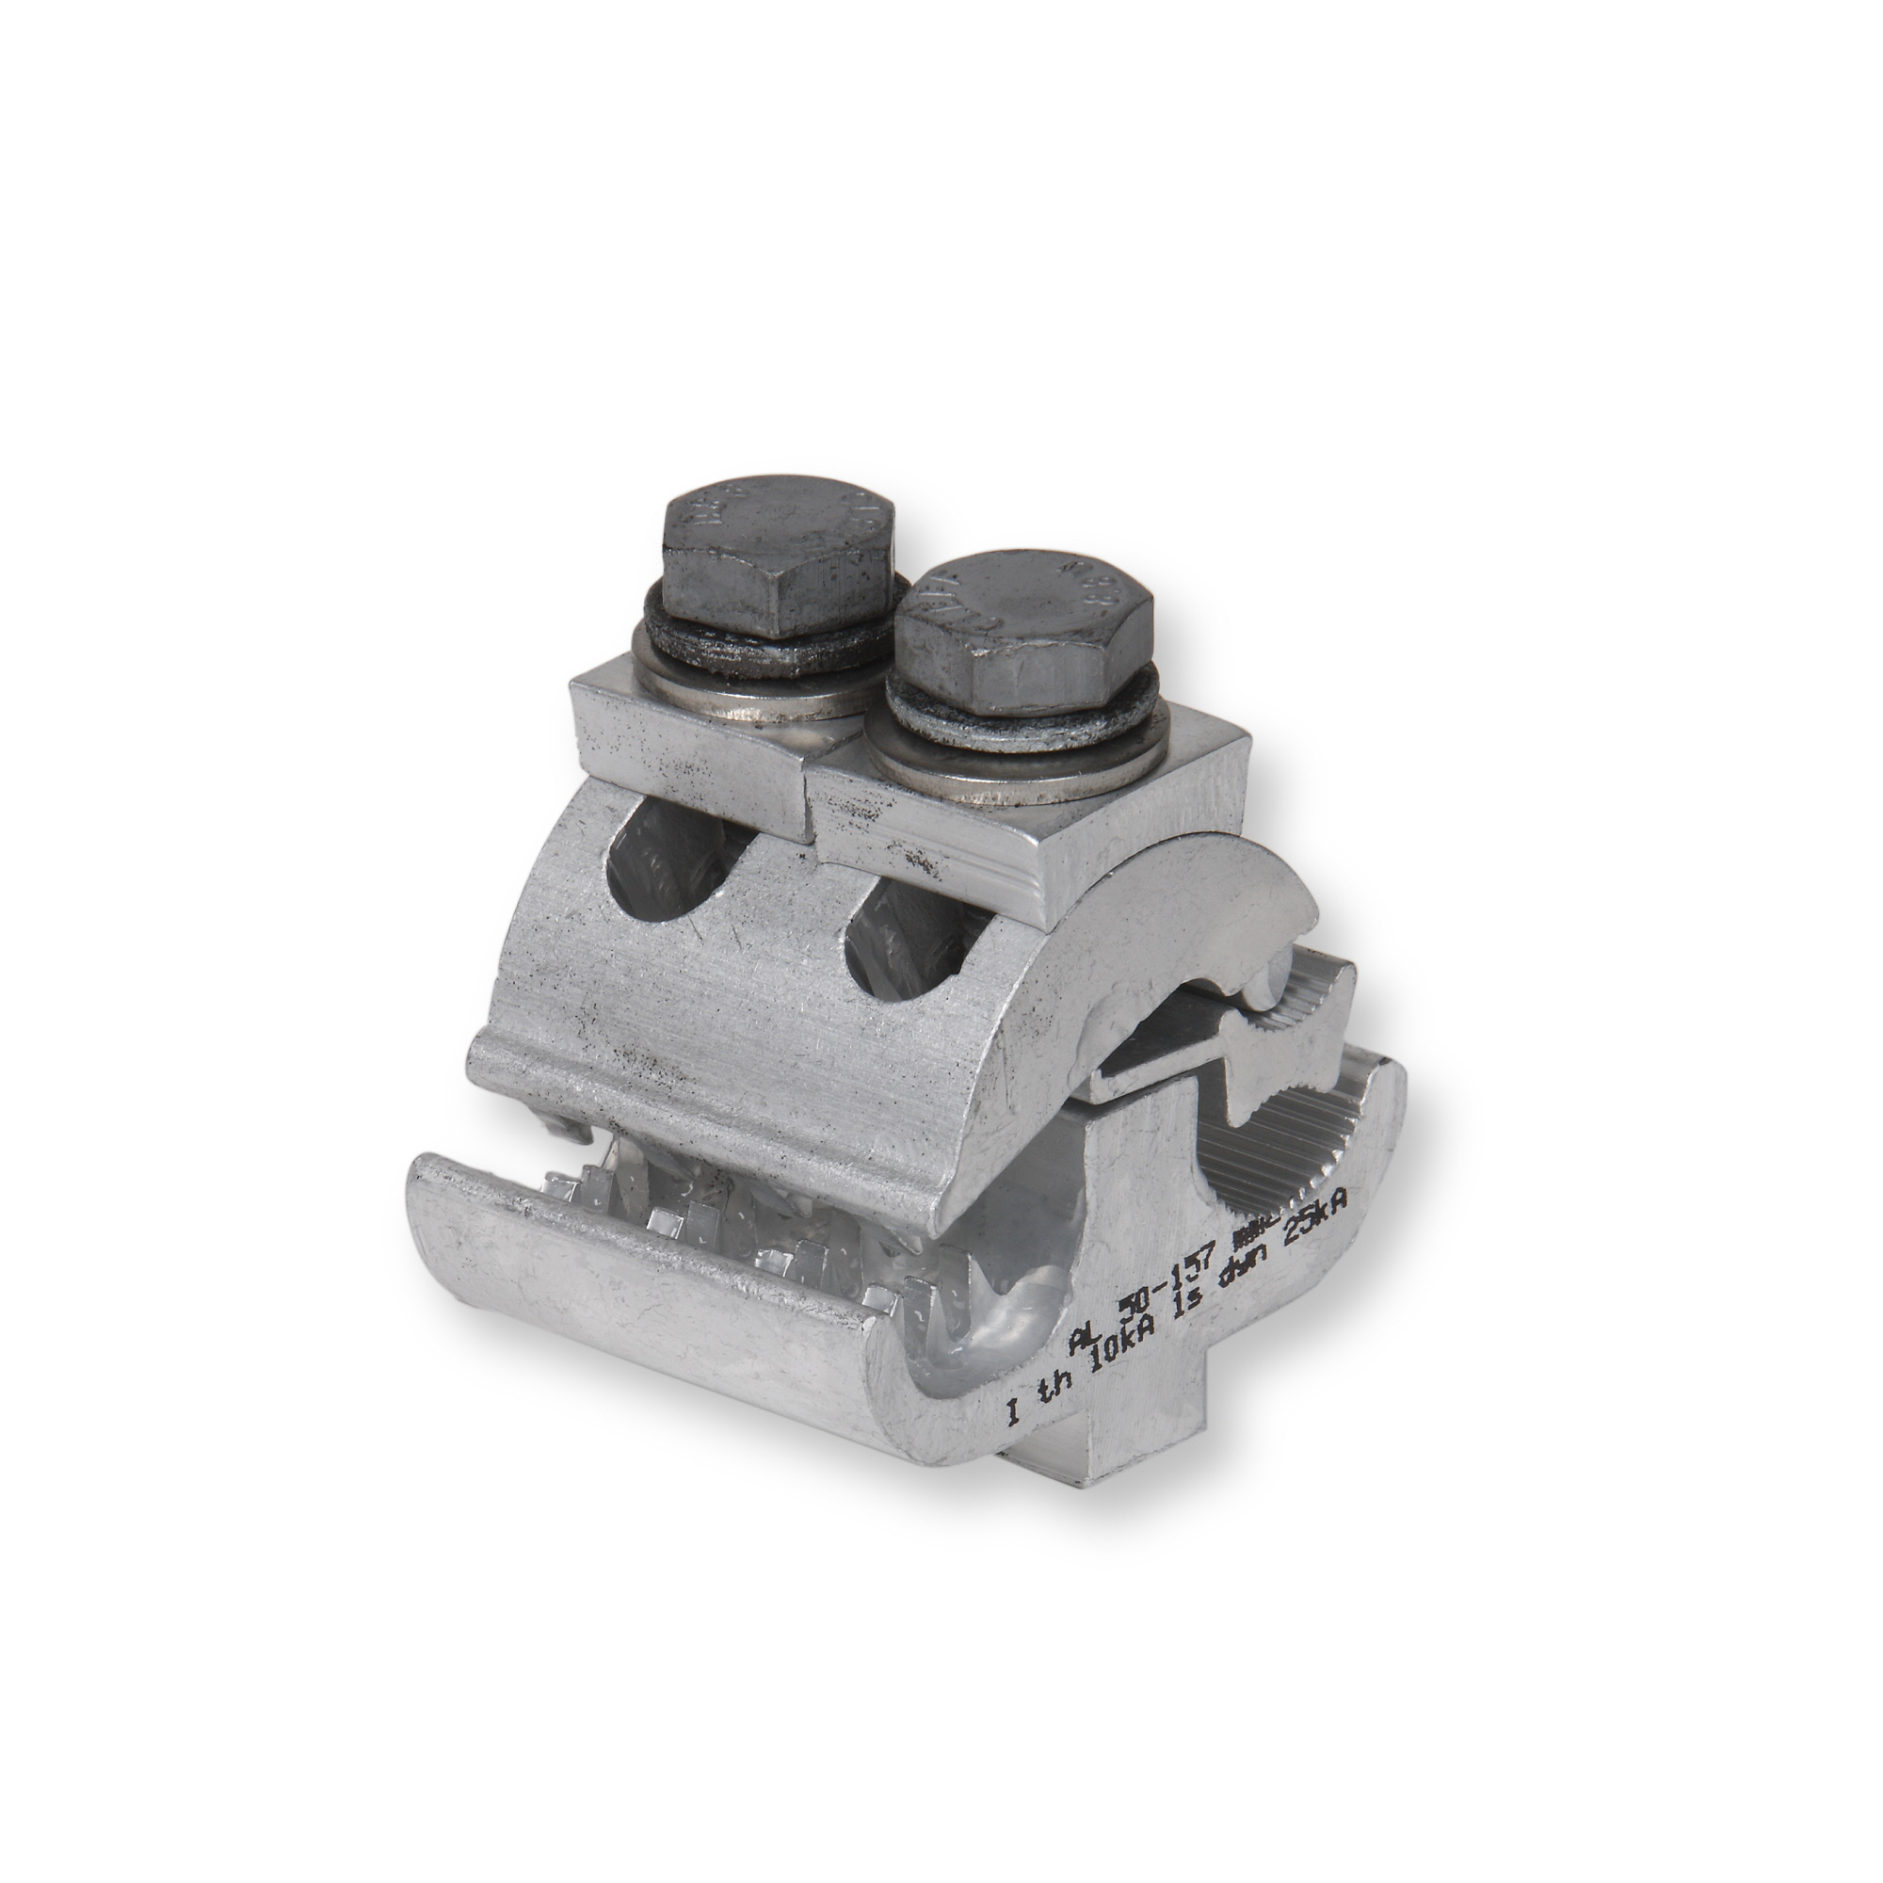 |  |  | ОАЗ-2 |  |  |  | 35-150 |  |  |  | 35-150 |  | 50 |  |  |  |  |  | 1998 |  | 2238 |  | 2462
Кожух защитный для ОАЗ |  | 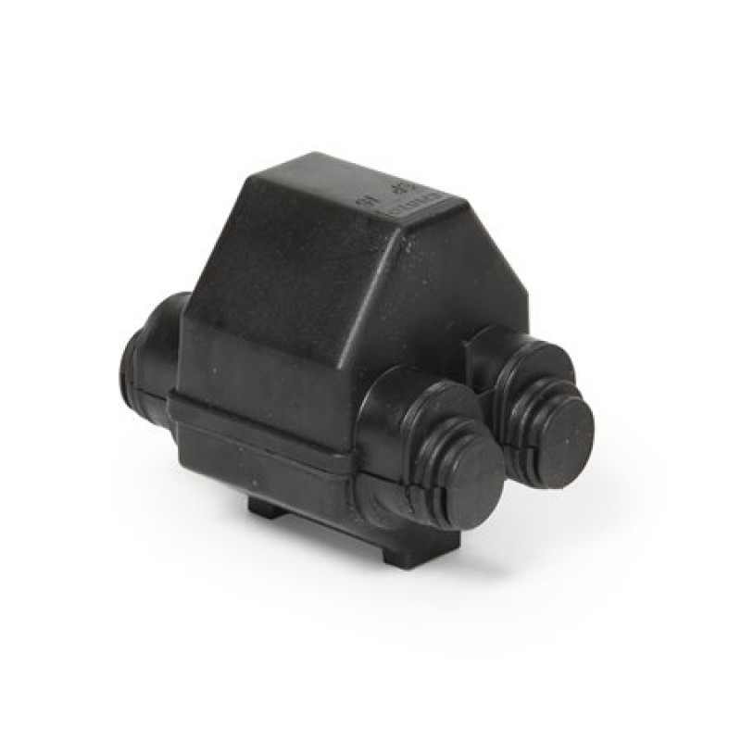 |  |  | КЗ-02 |  |  |  |  |  |  |  |  |  |  |  |  |  |  |  | 430 |  | 482 |  | 530
Линейная арматура для распределительных сетей
Наименование | Изображение |  |  |  | Маркировка |  |  |  | Сечение провода, мм2 |  |  |  |  |  | Цвет маркировки |  |  |  |  |  | Спец цена |  | оптовая |  | розница
Спиральные вязки | 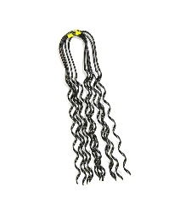 |  |  |  | СВ35 |  |  |  | 35-50мм2 |  |  |  |  |  | Желтый |  |  |  |  |  | 408 |  | 457 |  | 503
Спиральные вязки |  |  |  |  | СВ70 |  |  |  | 70-95мм2 |  |  |  |  |  | Зеленый |  |  |  |  |  | 460 |  | 515 |  | 567
Спиральные вязки |  |  |  |  | СВ120 |  |  |  | 120-150мм2 |  |  |  |  |  | Черный |  |  |  |  |  | 500 |  | 560 |  | 616
Наименование | Изображение |  |  |  | Маркировка |  |  |  | Сечение провода, мм2 |  |  |  |  |  |  |  |  |  |  |  | Спец цена |  | оптовая |  | розница
Устройства защиты от дуги | 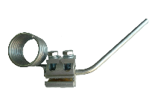  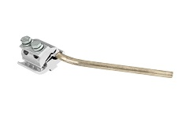 |  |  |  | УЗД 1.1 |  |  |  | 35-150мм2 |  |  |  |  |  |  |  |  |  |  |  | 2573 |  | 2882 |  | 3170
Устройства защиты от дуги |  |  |  |  | УЗД 1.2 |  |  |  | 35-150мм2 |  |  |  |  |  |  |  |  |  |  |  | 2677 |  | 2998 |  | 3298
Устройства защиты от дуги |  |  |  |  | УЗД 1.3 |  |  |  | 35-150мм2 |  |  |  |  |  |  |  |  |  |  |  | 3600 |  | 4032 |  | 4435
Наименование | Изображение |  |  |  | Маркировка |  |  |  | Разрушающая нагрузка |  |  |  |  |  |  |  |  |  |  |  | Спец цена |  | оптовая |  | розница
Серьги | 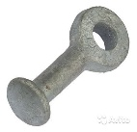 |  |  |  | СР-7-16 |  |  |  | не менее 70 кН |  |  |  |  |  |  |  |  |  |  |  | 492 |  | 551 |  | 606
Серьги |  |  |  |  | СРС-7-16 |  |  |  | не менее 70 кН |  |  |  |  |  |  |  |  |  |  |  | 565 |  | 632 |  | 695
Ушки | 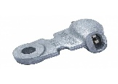  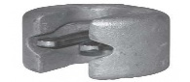 |  |  |  | У1-7-16 |  |  |  | не менее 70 кН |  |  |  |  |  |  |  |  |  |  |  | 1234 |  | 1382 |  | 1520
Ушки |  |  |  |  | УД-7-16 |  |  |  | не менее 70 кН |  |  |  |  |  |  |  |  |  |  |  | 1121 |  | 1256 |  | 1382
Скоба | 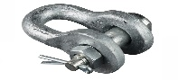 |  |  |  | СК-7-1а |  |  |  | не менее 70 кН |  |  |  |  |  | шт. |  |  |  |  |  | 709 |  | 794 |  | 873
Звено | 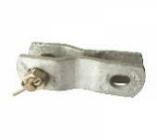 |  |  |  | ПРТ-7-1 |  |  |  | не менее 70 кН |  |  |  |  |  | шт. |  |  |  |  |  | 581 |  | 651 |  | 716
Звено | 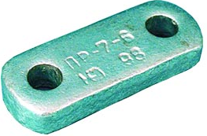 |  |  |  | ПР-7-6 |  |  |  | не менее 70 кН |  |  |  |  |  | шт |  |  |  |  |  | 735 |  | 823 |  | 905
Зажимы натяжные | 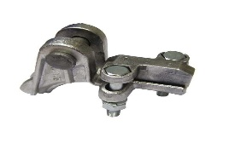 |  |  |  | НБ-2-6а |  |  |  | не менее 57 кН |  |  |  |  |  | шт. |  |  |  |  |  | 1734 |  | 1942 |  | 2136
Зажимы натяжные | 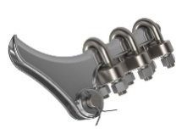 |  |  |  | НБ-2-6 |  |  |  | не менее 57 кН |  |  |  |  |  | шт. |  |  |  |  |  | 2905 |  | 3254 |  | 3580
Изоляторы
Наименование | Изображение |  |  |  | Маркировка |  |  |  | Масса, кг |  |  |  |  |  | Ед. изм. |  |  |  |  |  | Спец цена |  | оптовая |  | розница
Фарфоровые изоляторы | 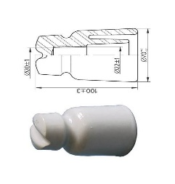  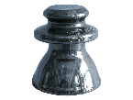 |  |  |  | ТФ-20 |  |  |  | 0,49 |  |  |  |  |  | шт. |  |  |  |  |  | 350 |  | 392 |  | 431
Фарфоровые изоляторы |  |  |  |  | ШФ-10Г |  |  |  | 1,9 |  |  |  |  |  | шт. |  |  |  |  |  | 1250 |  | 1400 |  | 1540
Фарфоровые изоляторы |  |  |  |  | 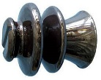  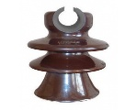  ШФ-20Г |  |  |  | 3,2 |  |  |  |  |  | шт. |  |  |  |  |  | 1800 |  | 2016 |  | 2217
Фарфоровые изоляторы |  |  |  |  | ШФ-20УО аналог ШФ-20Г1 |  |  |  | 3,27 |  |  |  |  |  | шт. |  |  |  |  |  | 2200 |  | 2464 |  | 2710
Стеклянные изоляторы |   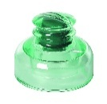  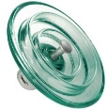 |  |  |  | ШС-10Е |  |  |  | 1,4 |  |  |  |  |  | шт. |  |  |  |  |  | 2500 |  | 2800 |  | 3080
Стеклянные изоляторы |  |  |  |  | ШС-10ЕД |  |  |  | 2,2 |  |  |  |  |  | шт. |  |  |  |  |  | 2690 |  | 2959 |  | 3254
Стеклянные изоляторы |  |  |  |  | ПС-70Е |  |  |  | 3,4 |  |  |  |  |  | шт. |  |  |  |  |  | 3200 |  | 3584 |  | 3942
Полимерные изоляторы | 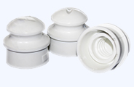  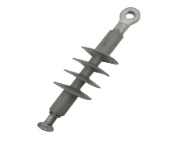 |  |  |  | ТФ-20П |  |  |  | 0,06 |  |  |  |  |  | шт. |  |  |  |  |  | 381 |  | 426 |  | 469
Полимерные изоляторы |  |  |  |  | ЛК 70/10 И 3 СП |  |  |  | 1,2 |  |  |  |  |  | шт. |  |  |  |  |  | 4349 |  | 4871 |  | 5358
Колпачки для Изоляторов
Колпачок | 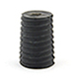 |  |  |  | К-5 (КП-18) |  |  |  | Диаметр внутреннего отверстия, мм |  |  |  |  |  | 15 |  |  |  |  |  | 50 |  | 55 |  | 60
Колпачок | 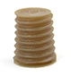 |  |  |  | К-6 (КП-22) |  |  |  | Диаметр внутреннего отверстия, мм |  |  |  |  |  | 19 |  |  |  |  |  | 50 |  | 55 |  | 60
Колпачок | 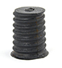 |  |  |  | К-7 |  |  |  | Диаметр внутреннего отверстия, мм |  |  |  |  |  | 21 |  |  |  |  |  | 50 |  | 55 |  | 60
Колпачок | 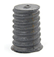 |  |  |  | К-9 |  |  |  | Диаметр внутреннего отверстия, мм |  |  |  |  |  | 23 |  |  |  |  |  | 50 |  | 55 |  | 60
Колпачок | 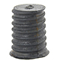 |  |  |  | К-10 |  |  |  | Диаметр внутреннего отверстия, мм |  |  |  |  |  | 21 |  |  |  |  |  | 50 |  | 55 |  | 60
Разъединитель
РЛНД-1-10 УХЛ1 с ПРНЗ-10 алюминиевые ножи |  |  |  | 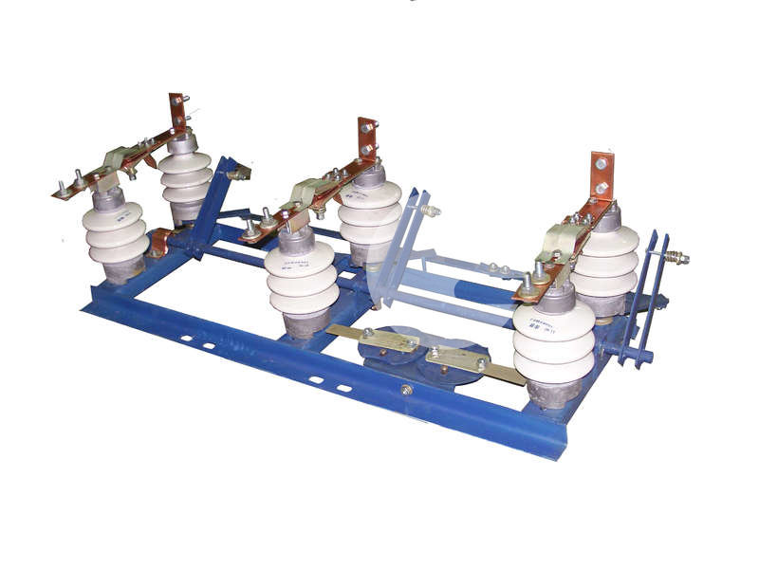 |  |  | РЛНД-1-10/200 |  |  |  | 35 |  |  |  |  | шт |  |  | Под заказ |  |  |  | - |  | -
 |  |  |  |  |  |  | РЛНД-1- 10/400 |  |  |  | 35 |  |  |  |  | шт |  |  | 45980 |  |  |  | 51498 |  | 56650
 |  |  |  |  |  |  | РЛНД-1-10/630 |  |  |  | 35 |  |  |  |  | шт |  |  | 65000 |  |  |  | 72800 |  | 80080
РВО |  |  |  | 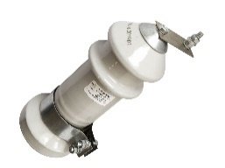 |  |  | РВО-6 |  |  |  | 3,1 |  |  |  |  | шт. |  |  | 6445 |  |  |  | 7218 |  | 7940
 |  |  |  |  |  |  | РВО-10 |  |  |  | 4,3 |  |  |  |  | шт. |  |  | 6895 |  |  |  | 7723 |  | 8495
ОПОРЫ наружного освещения
Опорные элементы для монтажа воздушных линий электропередач и установки столбов освещения. Изготовлены из железобетона. |  |  |  | 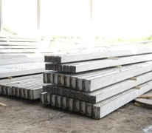 |  |  |  | Стойка железобетонная  СВ 95-2  СВ 95-3  СВ 105-3  СВ 105-5  СВ 110-3  СВ 110-5 |  |  |  |  |  |  |  | шт. |  |  | Цена по запросу
Металлическая опора наружного освещения |  |  |  | 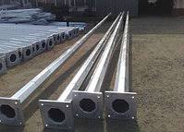 |  |  |  | Основные достоинства металлических осветительных опор:  возможность эксплуатации в любых климатическихусловиях;  надёжность и безопасность конструкции;  высокая коррозионная устойчивость;возможность нанесения различных покрытий;  отличные эстетические качества и вандалоустойчивость;  минимальные затраты на установку и обслуживание;долговечность службы (до 70 лет). |  |  |  |  |  |  |  | шт. |  |  | Цена по запросу
Кронштейн |  |  |  | 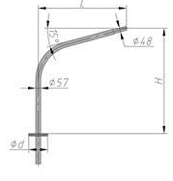 |  |  |  | используется для крепления уличных светильников на опору освещения |  |  |  |  |  |  |  | шт. |  |  | Цена по запросу
Фундамент анкерный |  |  |  | 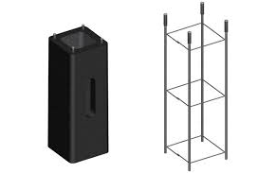 |  |  |  |  |  |  |  |  |  |  |  | шт. |  |  | Цена по запросу

